Cách sử dụng tính năng Cảnh báo va chạm trên iPhone 14 và Apple Watch 8
Như vậy, Apple đã chính thức ra mắt phiên bản iPhone và Apple Watch mới nhất kèm nhiều tính năng mới. Một trong những tính năng đáng chú ý trong sự kiện ra mắt lần này là Crash Detection (Phát hiện va chạm). Vậy chính xác thì đây là gì? Nó tương thích với những thiết bị nào? Và quan trọng nhất, làm thế nào để sử dụng nó. Bài viết dưới đây sẽ giải đáp tất cả những thắc mắc này.
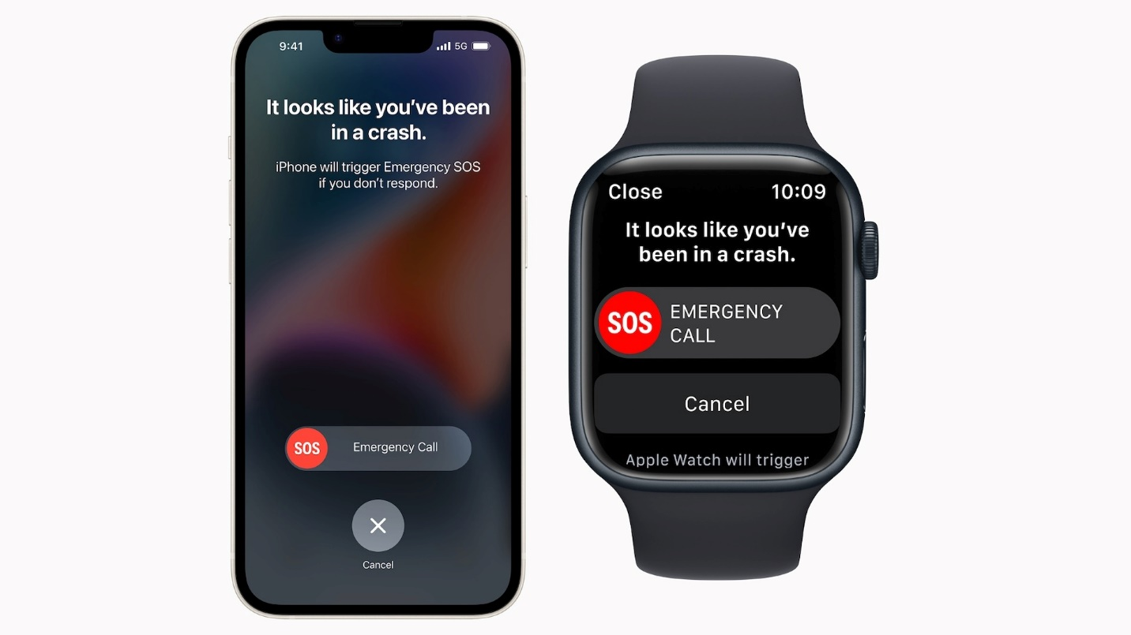
Crash Detection trên iPhone và Apple Watch là gì?
Crash Detection (Cảnh báo va chạm) có thể được coi là phiên bản nâng cấp của tính năng Fall Detection (Phát hiện té ngã). Nó có khả năng phát hiện các va chạm mạnh, chẳng hạn tai nạn xe, và tự động mở các tùy chọn Emergency SOS trên iPhone và Apple Watch.
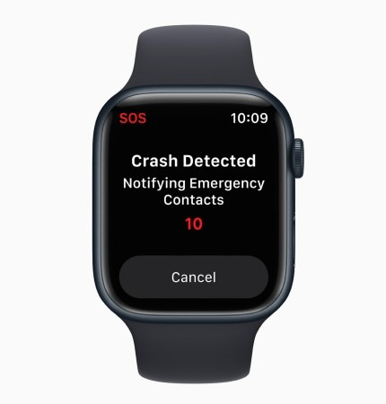
Khi được kích hoạt, thiết bị sẽ chia sẻ vị trí, đồng thời gọi điện thoại đến dịch vụ khẩn cấp, cũng như gửi thông báo đến các số điện thoại khẩn cấp do bạn thiết lập trước.
Để làm được việc này, Apple đã tiến hành nghiên cứu và thử nghiệm các va chạm phía trước, phía sau, bên trái, bên phải, và các chuyển động... trong nhiều năm.
Dựa vào kết quả nghiên cứu và thử nghiệm, hãng đã phát triển hệ thống phát hiện va chạm trên Apple Watch bằng cách tổng hợp dữ liệu từ các cảm biến như con quay hồi chuyển, cảm biến chuyển động, gia tốc kế, micro, GPS, và cảm biến áp suất khí quyển (phong vũ biểu). Tương tự, iPhone cũng tổng hợp dữ liệu từ con quay hồi chuyển, gia tốc kế, và dữ liệu từ Apple Watch được kết nối để phát hiện các va đập mạnh.
Nếu quan tâm đến quyền riêng tư, bạn có thể yên tâm bởi vì tất cả các dữ liệu thu thập được sẽ được lưu trữ cục bộ trên iPhone và được mã hóa, hoàn toàn không được gửi ra bên ngoài.
Crash Detection tương thích với những thiết bị nào?
Đến đây, bạn đã biết Crash Detection là gì. Bây giờ, mời bạn cùng chúng tôi tìm hiểu xem những thiết bị Apple nào tương thích với nó. Theo Apple, tính năng này hoạt động hiệu quả nhất khi bạn sử dụng đồng thời iPhone và Apple Watch. Nó sẽ tương thích với những thiết bị sau:
Đối với iPhone:
- iPhone 14
- iPhone 14 Plus
- iPhone 14 Pro
- iPhone 14 Pro Max
Đối với Apple Watch:
- Apple Watch Ultra
- Apple Watch 8
- Apple Watch SE (2022)
Cách kích hoạt Crash Detection trên iPhone và Apple Watch
Trên các thiết bị tương thích, Crash Detection sẽ được bật theo mặc định.
Khi bạn gặp tai nạn hay va chạm mạnh, cả iPhone và Apple Watch đều sẽ mở màn hình Emergency SOS.
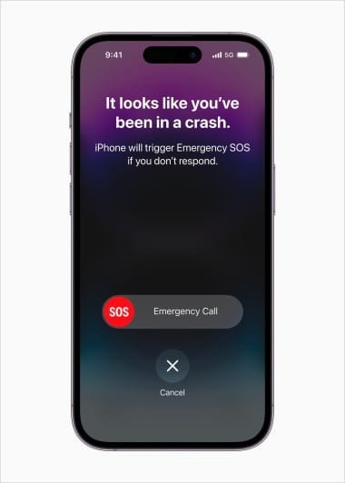
Nếu bạn không tương tác với thiết bị trong vòng 10 giây, Crash Detection sẽ tự động bật chế độ Emergency SOS. Crash Detection hoạt động ngay cả khi bạn bật chế độ Low Power Mode (Chế độ nguồn thấp) trên iPhone và Apple Watch.
Các hãng sản xuất xe không ngừng nghiên cứu và cải tiến các tính năng an toàn. Việc Apple tham gia và quá trình này là một tin vui cho cả người dùng lẫn các hãng sản xuất xe. Bạn nghĩ sao về tính năng Crash Detection mới, hãy chia sẻ cảm nhận với chúng tôi trong phần bình luận bên dưới.
Lê Ẩn\Bành Lê
https://www.imore.com/iphone/your-iphone-14-will-last-longer-on-a-charge-than-your-old-iphone-13

